Stage d’astronomie – Système solaire

Travaux Pratiques

Modéliser un astéroïde avec de la pâte à modeler
(forme, cratères, rotation)

Niveau : Primaire

Objectif du TP : Fabriquer un astéroïde en 3D à partir d’images 2D, puis déduire quelques informations concernant cet astéroïde.

Outils : Pâte à modeler (ou autre), Tige en bois, Photos d’un astéroïde vu sous différents angles, Règle graduée.

Les astéroïdes sont des petits corps rocheux, circulant parmi les planètes. Beaucoup d'entre eux sont situés entre Mars et Jupiter, dans ce que l'on appelle la Ceinture d'Astéroïdes. Mais on en trouve partout dans le Système Solaire : certains sont très près du Soleil. D'autres circulent aux confins du Système Solaire, au-delà des planètes :on ne sait rien de ces objets si lointains, si ce n'est qu'ils sont sans doute faits de glaces.

Depuis le 14 février 2000, la sonde spatiale NEAR est en orbite autour de l’astéroïde Eros. Cette sonde nous apporte une quantité énorme de données concernant cet astéroïde, sur sa forme, sa structure, sa composition. Nous disposons en particulier d’un grand nombre d’images d’Eros, vu sous toutes les orientations (site web de la mission NEAR http://near.jhuapl.edu/).

Au cours de ce TP, nous allons reproduire à l’échelle un astéroïde en 3D à partir d’images prises par la sonde spatiale sous différentes orientations. A l’aide d’un montage vidéo montrant cet astéroïde en rotation, on déterminera son axe de rotation, que l’on matérialisera à l’aide d’une pique de bois.

- A l’aide des images fournies et des indications données sur les dimensions réelles de chaque vue (Fig. 1, 2 et 3), déterminez la dimension de l’astéroïde Eros dans les trois dimensions.

- En utilisant la pâte à modeler, fabriquer un modèle 3D de l’astéroïde à l’échelle 1/300000e. Essayez de reproduire la forme de l’astéroïde au mieux, en indiquant les principaux cratères (à l’échelle).

- Que pensez-vous de la forme de cet astéroïde ? Les figures 4 et 5 représentent deux autres astéroïdes, Kleopatra et Mathilde. Imaginez un scénario expliquant leur forme. Que savez-vous de la forme des autres corps du Système Solaire ?

- Comment se sont formés les cratères ? Y a-t-il des cratères plus anciens que d’autres ? Quels renseignements nous apportent-ils ? Connaissez-vous d’autres objets du Système Solaire dont la surface présente des cratères ? Y a-t-il des cratères sur la Terre ?

- Calculez le volume approximatif d’Eros.

- La figure 6 représente les différentes positions de l’astéroïde au cours de sa rotation. A l’aide de ces images et du montage vidéo que vous pourrez visualiser au cours de la séance, matérialisez l’axe de rotation de l’astéroïde. Pourquoi les astéroïdes tournent-ils sur eux-mêmes ? Quelles informations nous apportent leur vitesse de rotation ? (Eros fait un tour sur lui-même en 5h 16min).

- Fabriquez un cube de pâte à modeler. Formez un deuxième cube de la même taille en juxtaposant des petites billes de pâte à modeler. Pesez les deux cubes. Que constatez-vous ?

- Comment expliquez que, à taille égale, certains astéroïdes soient légers alors que d’autres, composés des mêmes matériaux, soient plus lourds ?

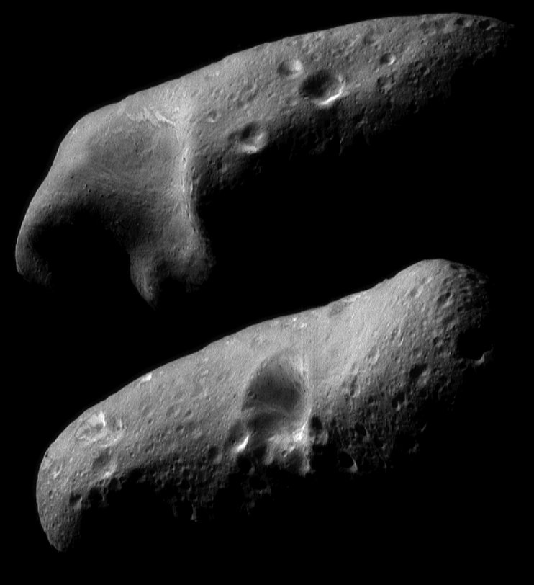

Figure 1
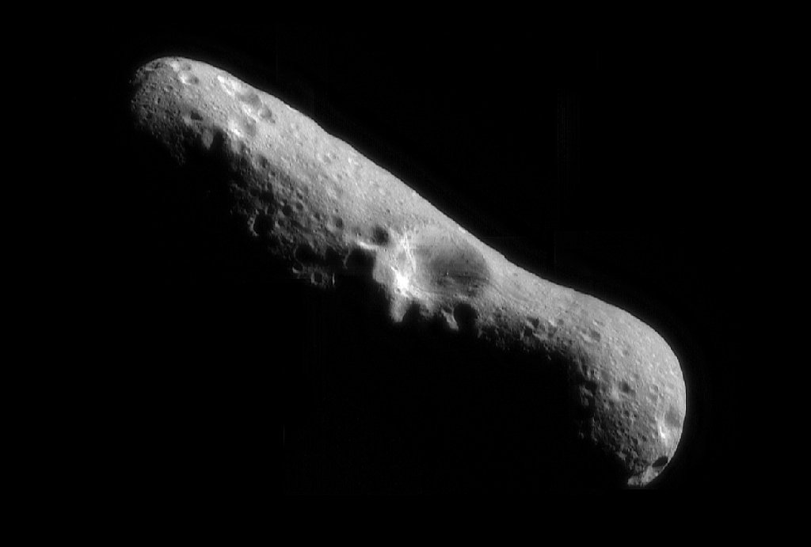

Figure 2

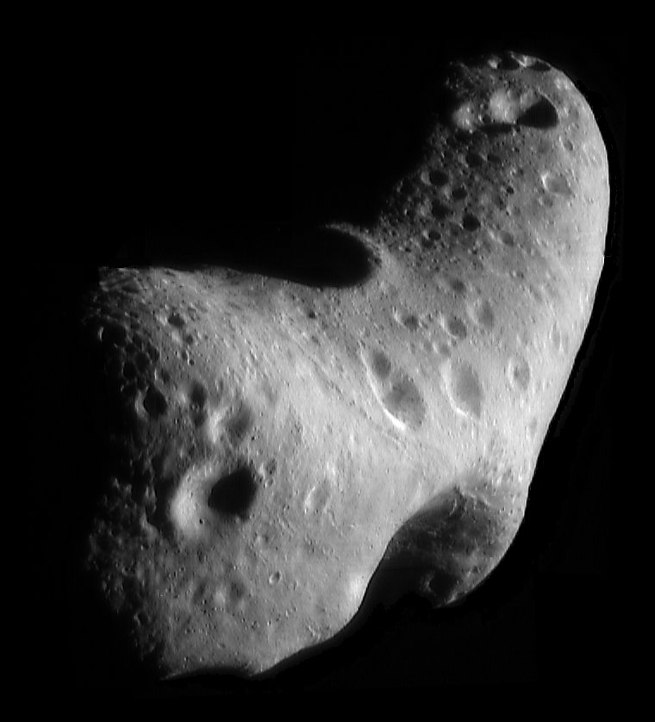

Figure 3
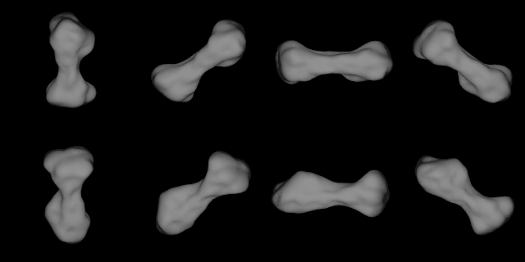

Figure 4 : l’astéroïde Kleopatra

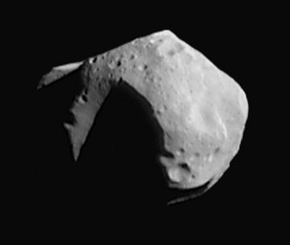

Figure 5 : l’astéroïde Mathilde

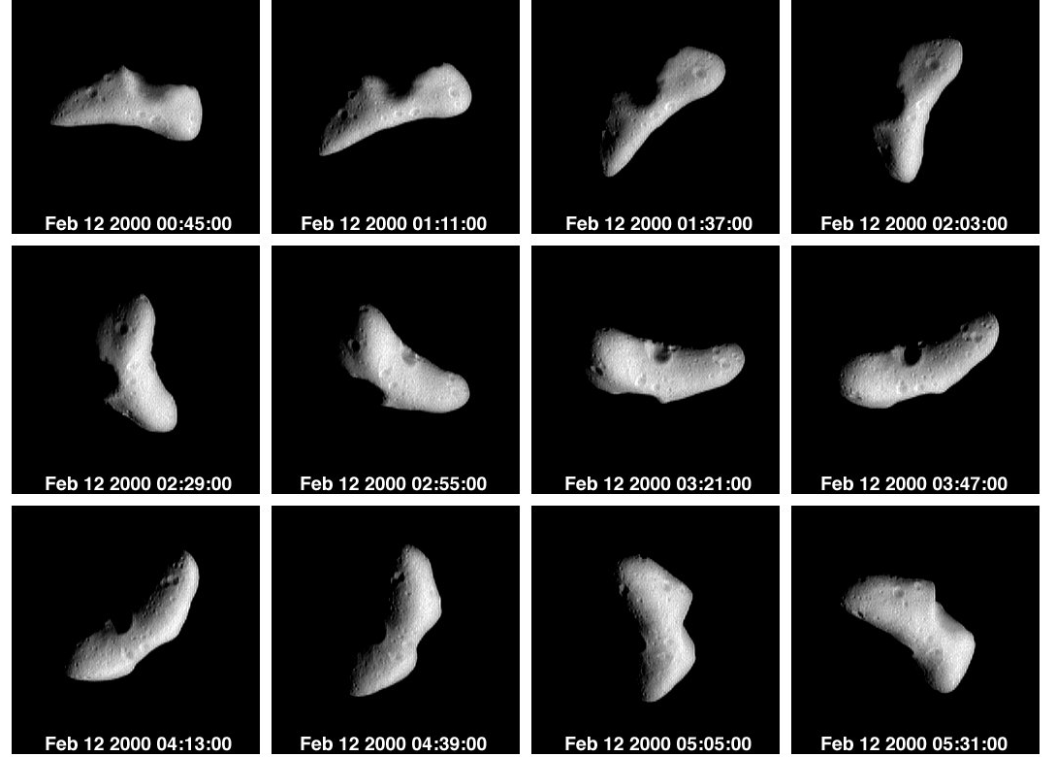

Figure 6

